42e Nationale Scheikundeolympiade

Eindronde 2021

Open vragen toets
correctievoorschrift

9 juni 2021




- Deze toets bestaat uit 4 opgaven met in totaal 23 open vragen.
- De maximumscore voor dit werk bedraagt 75 punten (geen bonuspunten).
- Benodigde hulpmiddelen: (grafisch) rekenapparaat en BINAS 6e druk of ScienceData 1e druk.
- Bij de correctie van het werk moet bijgaand antwoordmodel worden gebruikt. Daarnaast gelden de algemene regels, zoals die bij de correctievoorschriften voor het CE worden verstrekt.

Open opgaven (totaal 75 punten)
- Waterstofbrandstofcel 10 punten
- Maximumscore 2
Een voorbeeld van een juiste berekening is:
- juiste berekening van Δ_{c}H_{s} (C₈H₁₈) 1
- juiste berekening van Δ_{c}H_{s} (H₂) 1
Opmerking
Wanneer als uitkomsten 4,434·10⁷ (J kg⁻¹) en 1,42·10⁸ (J kg⁻¹) zijn gegeven, dit goed rekenen.
- Maximumscore 4
Een voorbeeld van een juiste berekening is:
(Voor de reactie H₂(g) + ½ O₂(g) → H₂O(l) geldt:)
ΔG = ΔH – TΔS = – 286∙10³ – 323 × (70 – 131 – ½ × 205) = – 2,33∙10⁵ J mol⁻¹
- juiste berekening van ΔS 1
- juiste berekening van ΔG 1
- juiste formule voor de berekening van η (eventueel impliciet) 1
- juiste berekening van η 1
Indien in een overigens juist antwoord η is berekend met de formule , met als uitkomst 0,815 3
- Maximumscore 4
Een voorbeeld van een juiste berekening is:
(Voor de reactie H₂(g) + ½ O₂(g) → H₂O(l) geldt:)
- juiste formule voor de berekening van V 1
- notie dat 2 elektronen betrokken zijn bij de vorming van 1 mol H₂O 1
- juiste berekening van V 1
- juiste eenheid van V 1
Indien V is berekend als: V = V⁰(O₂) – V⁰(H₂) = 1,23 V 1
Opmerking
Wanneer een onjuist antwoord op vraag 3 het consequente gevolg is van een onjuist antwoord op vraag 2, dit antwoord op vraag 3 goed rekenen.
- Tamoxifen 21 punten
- Maximumscore 1
Voorbeelden van een juist antwoord zijn formules van lewiszuren zoals: SnCl₄ en AlCl₃.
- Maximumscore 2
Van 2b wordt het meeste gevormd, want de OCH₃ groep is een ortho-para richter.
- de OCH₃ groep is een ortho-para richter 1
- conclusie 1
Opmerking
Wanneer een antwoord is gegeven als: „Van 2b wordt het meeste gevormd, want de OCH₃ groep is een ortho richter.” dit goed rekenen.
- Maximumscore 5
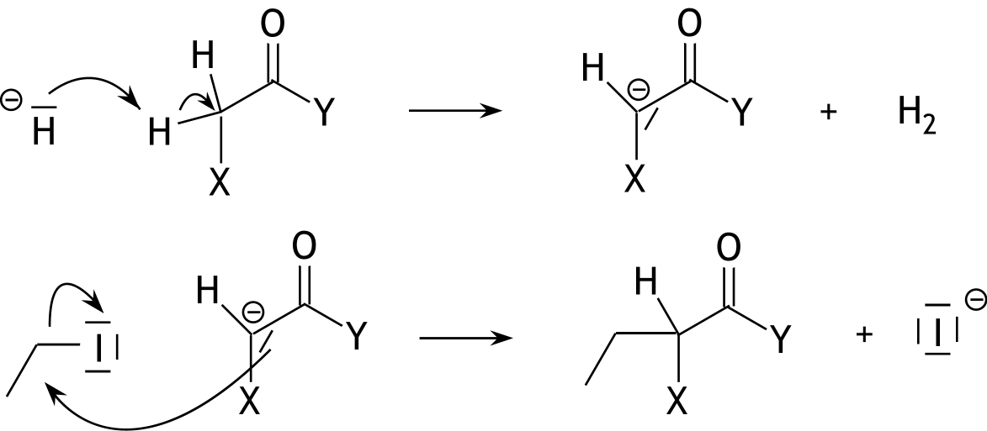
Voorbeelden van een juist antwoord zijn:

- alle relevante elektronenparen getekend 1
- de vorming van het enolaation juist weergegeven 1
- H₂ als reactieproduct in de eerste stap 1
- de vorming van het reactieproduct 3 juist weergegeven 1
- jodide als reactieproduct in de tweede stap 1
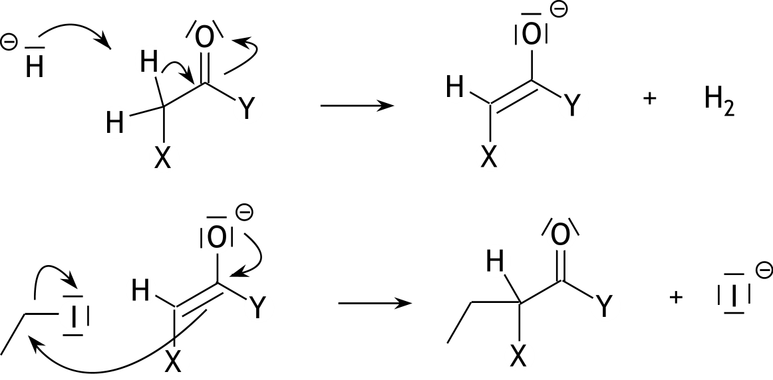
en

- alle relevante elektronenparen getekend 1
- de vorming van het carbanion juist weergegeven 1
- H₂ als reactieproduct in de eerste stap 1
- de vorming van het reactieproduct 3 juist weergegeven 1
- jodide als reactieproduct in de tweede stap 1
Indien in een overigens juist antwoord één of meer formele ladingen niet zijn weergegeven 4
- Maximumscore 2
De OH groep aan een benzeenring heeft zure eigenschappen. Daardoor zou in de omzetting van 2 tot 3 een (ongewenste) nevenreactie met H⁻ kunnen optreden.
- de OH groep aan een benzeenring heeft zure eigenschappen 1
- rest van de verklaring 1
Indien een antwoord is gegeven als: „De OCH₃ bevordert de vorming van het paraproduct meer dan de OH groep.” 1
Opmerking
Wanneer een antwoord is gegeven als: „Bij gebruik van fenol in plaats van methoxybenzeen is er kans op estervorming”, dit goed rekenen.
- Maximumscore 2
Een juist antwoord kan er als volgt uitzien:
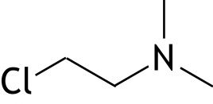

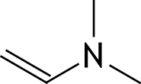
Indien een formule met OH, of een andere slechte leaving group, in plaats van Cl is gegeven 1
Indien een structuurformule is gegeven als 1
Opmerking
Wanneer in plaats van Cl een andere goede leaving group, zoals bijvoorbeeld Br, I of O-tosyl, is gegeven, dit goed rekenen.
- Maximumscore 1
Een juist antwoord kan er als volgt uitzien:
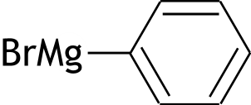

- Maximumscore 3
Een juist antwoord kan er als volgt uitzien:
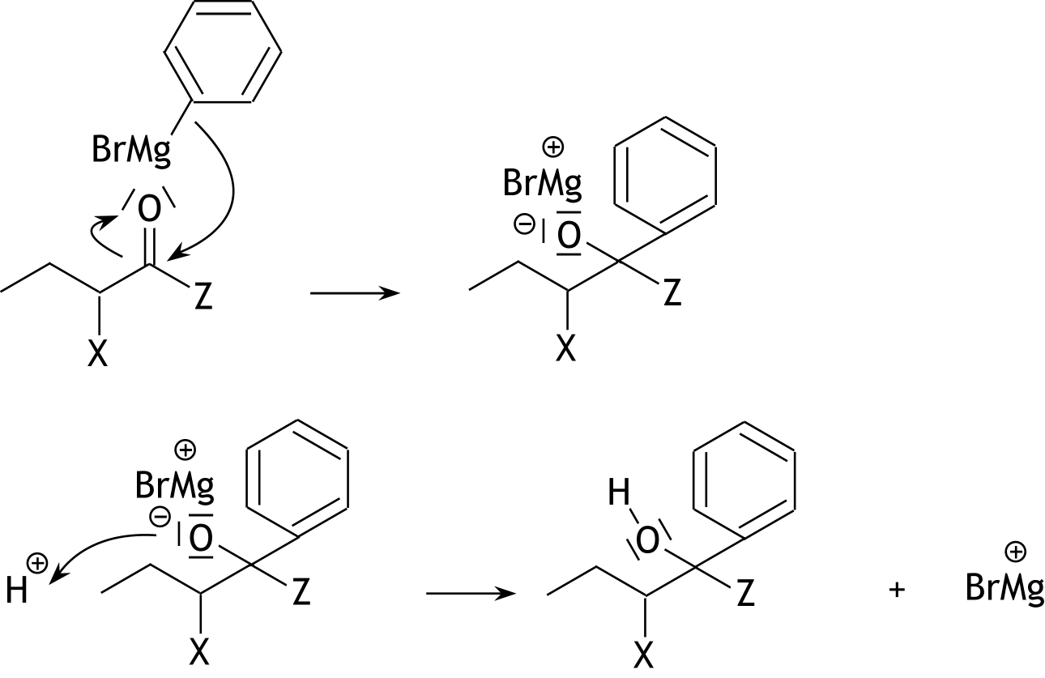

- alle relevante elektronenparen getekend 1
- de eerste stap juist weergegeven 1
- de tweede stap juist weergegeven 1
Indien in een overigens juist antwoord één of meer formele ladingen niet zijn weergegeven 2
- Maximumscore 2
Het meest waarschijnlijke mechanisme is E1.
Verklaringen:
- Het molecuul is te veel sterisch gehinderd voor E2.
- Bij een E1 mechanisme wordt een tertiair carbokation gevormd, dat erg stabiel is.
- het molecuul is te veel sterisch gehinderd voor E2 of bij een E1 mechanisme wordt een tertiair carbokation gevormd, dat erg stabiel is 1
- conclusie 1
- Maximumscore 3
- van 2 tot 3: twee stereo-isomeren
- van 5 tot 6: vier stereo-isomeren
- van 6 tot Tamoxifen: twee stereo-isomeren
per juist antwoordonderdeel 1

- Boriumverbindingen als waterstofopslag 24 punten
- Maximumscore 2
Het massapercentage H is .
- berekening van de molaire massa van BNH₆ 1
- rest van de berekening 1
- Maximumscore 3
Na₂B₄O₇ + 16 Na + 8 H₂ + 7 SiO₂ → 4 NaBH₄ + 7 Na₂SiO₃
- bij juiste formules de B en H balans juist 1
- bij juiste formules de Si en O balans juist 1
- bij juiste formules de Na balans juist 1
- Maximumscore 4
Een juist antwoord kan er als volgt uitzien:
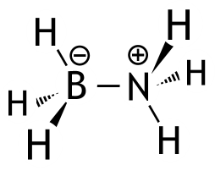

- enkelvoudige binding tussen B en N in een structuur die voldoet aan de formule BNH₆ 1
- drie B − H bindingen en drie N − H bindingen getekend 1
- ruimtelijke structuur juist weergegeven 1
- formele ladingen juist aangegeven 1
- Maximumscore 3
BNH₆ + 2 H₂O → 3 H₂ + NH₄BO₂
- BNH₆ voor de pijl en 3 H₂ na de pijl 1
- NH₄BO₂ na de pijl 1
- 2 H₂O voor de pijl in een overigens juiste vergelijking 1
- Maximumscore 5
Een voorbeeld van een juiste berekening is:
- berekening van het aantal mmol H₂: 67,25 (mmol) delen door 22,41 (cm³ mmol⁻¹) 1
- berekening van het aantal mg Pt: 8,2(%) delen door 100(%) en vermenigvuldigen met 5,0 (mg) 1
- berekening van het aantal mmol Pt: het aantal mg Pt delen door de molaire massa van platina (195,1 mg mmol⁻¹) 1
- berekening van TOF: het aantal mmol H₂ delen door het aantal mmol Pt en door 5,0 (min) en door 60 (s min⁻¹) 1
- juiste eenheid vermeld 1
Opmerking
Wanneer het volgende antwoord is gegeven: , dit goed rekenen.
- Maximumscore 7
(In een vlakgecentreerde kubische eenheidscel zitten 8 atomen op de hoekpunten, die gedeeld worden met 8 andere eenheidscellen en 6 atomen op de zijvlakken die gedeeld worden met 2 andere eenheidscellen.) Een vlakgecentreerde kubische eenheidscel bevat .
Omdat de legering twee keer zoveel Cu atomen als Pt atomen heeft, heeft een eenheidscel van de legering gemiddeld 2,67 Cu atomen en 1,33 Pt atomen.
De gemiddelde massa van de eenheidscel is dus 2,67 × 63,55 + 1,33 × 195,1 = 429,2 u of 429,2 × 1,661·10⁻²⁷ kg.
Het volume van de eenheidscel is 380³ pm³ = 5,49·10⁷ pm³ of 5,49·10⁻²⁹ m³.
Dus kg m⁻³.
- een vlakgecentreerde kubische eenheidscel bevat 4 atomen 1
- berekening van het gemiddeld aantal Cu atomen en Pt atomen in de eenheidscel van de legering: het aantal atomen in de eenheidscel vermenigvuldigen met respectievelijk met 1
- berekening van de gemiddelde massa van een eenheidscel in u: het gemiddeld aantal Cu atomen vermenigvuldigd met 63,55 optellen bij het gemiddeld aantal Pt atomen vermenigvuldigd met 195,1 1
- omrekening van de gemiddelde massa van een eenheidscel in u naar kg: de gemiddelde massa van een eenheidscel in u vermenigvuldigen met 1,661·10⁻²⁷ 1
- berekening van het volume van de eenheidscel in pm³: 380³ 1
- omrekening van het volume van de eenheidscel in pm³ naar m³ : het volume van de eenheidscel in pm³ vermenigvuldigen met (10⁻¹²)³ 1
- rest van de berekening 1

- Crotonzuurbepaling 20 punten
- Maximumscore 3
Een voorbeeld van een juist antwoord is:
MnO₄⁻ wordt MnO₄²⁻ (in BaMnO₄) en neemt dus 1 e⁻ op. Er reageren 10 MnO₄⁻ ionen per Cz⁻ ion, dus een Cz⁻ ion staat 10 elektronen af.
- MnO₄⁻ wordt MnO₄²⁻ 1
- dus MnO₄⁻ neemt 1 e⁻ op 1
- rest van de uitleg en conclusie 1
Opmerking
Wanneer een juiste vergelijking van de halfreactie van crotonzuur is gegeven, dit goed rekenen.
- Maximumscore 3
CN⁻ + 2 OH⁻ → CNO⁻ + H₂O + 2 e⁻
- CN⁻ en OH⁻ voor de pijl 1
- CNO⁻ en H₂O na de pijl 1
- e⁻ na de pijl en juiste coëfficiënten 1
Indien de vergelijking CN⁻ + OH⁻ → CNO⁻ + H⁺ + 2 e⁻ is gegeven 2
- Maximumscore 2
Ag⁺ + Ag(CN)₂⁻ → 2 AgCN
- Ag⁺ en Ag(CN)₂⁻ voor de pijl en AgCN na de pijl 1
- juiste coëfficiënten 1
Indien de vergelijking Ag⁺ + Ag(CN)₂⁻ → Ag₂CN₂ is gegeven 1
Indien de vergelijking Ag⁺ + CN⁻ → AgCN is gegeven 0
- Maximumscore 10
In reactie 3 reageerde 5,40 × 0,00500 mmol Ag⁺ met 2 × 5,40 × 0,00500 = 0,0540 mmol CN⁻.
In reactie 2 heeft dus 8,00 × 0,0100 − 0,0540 mmol CN⁻ gereageerd met 2 × (8,00 × 0,0100 − 0,0540) = 0,052 mmol MnO₄⁻ dat over was na reactie 1.
In reactie 1 heeft dus 10,00 × 0,0400 − 0,052 mmol MnO₄⁻ gereageerd met mmol Cz⁻.
Dus de 10,00 mL oplossing uit de maatkolf bevatte 0,0348 mmol crotonzuur. In de gehele maatkolf zat dus mmol crotonzuur. Dat is 0,870 × 86,09 = 74,9 mg crotonzuur.
Het massapercentage crotonzuur in het onderzochte monster is dus .
- berekening van het aantal mmol toegevoegd MnO₄⁻, CN⁻ en Ag⁺: respectievelijk 10,00 (mL) vermenigvuldigen met 0,0400 (mmol mL⁻¹), 8,00 (mL) vermenigvuldigen met 0,0100(mmol mL⁻¹) en 5,40 (mL) vermenigvuldigen met 0,00500 (mmol mL⁻¹) 1
- berekening van het aantal mmol CN⁻ dat in reactie 3 met Ag⁺ heeft gereageerd: het aantal mmol Ag⁺ dat heeft gereageerd, vermenigvuldigen met 2 1
- berekening van het aantal mmol CN⁻ dat in reactie 2 heeft gereageerd: het aantal mmol CN⁻ dat in reactie 3 met Ag⁺ heeft gereageerd, aftrekken van het aantal mmol toegevoegd CN⁻ 1
- berekening van het aantal mmol MnO₄⁻ dat in reactie 2 met CN⁻ heeft gereageerd: het aantal mmol CN⁻ dat in reactie 2 heeft gereageerd, vermenigvuldigen met 2 1
- berekening van het aantal mmol MnO₄⁻ dat in reactie 1 met Cz⁻ heeft gereageerd: het aantal mmol MnO₄⁻ dat in reactie 2 met CN⁻ heeft gereageerd, aftrekken van het aantal mmol toegevoegd MnO₄⁻ 1
- berekening van het aantal mmol Cz⁻ dat in reactie 1 heeft gereageerd: het aantal mmol MnO₄⁻ dat in reactie 1 met Cz⁻ heeft gereageerd, vermenigvuldigen met 1
- berekening van het aantal mmol crotonzuur in de 250 mL maatkolf: het aantal mmol Cz⁻ dat in reactie 1 heeft gereageerd, vermenigvuldigen met 1
- berekening van de molaire massa van crotonzuur (C₄H₆O₂): 86,09 (m)g (m)mol⁻¹ 1
- berekening van het aantal mg crotonzuur dat was opgelost in de maatkolf: het aantal mmol crotonzuur in de 250 mL maatkolf vermenigvuldigen met de molaire massa van crotonzuur (86,09 mg mol⁻¹) 1
- berekening van het massapercentage crotonzuur in het onderzochte monster: het aantal mg crotonzuur dat was opgelost in de maatkolf delen door 75,0 (mg) en vermenigvuldigen met 100(%) 1
- Maximumscore 2
- turbidimetrie: figuur IV 1
- nefelometrie: figuur I 1

